Tarafların Talepleri

Tarafların Memnuniyeti

HİZMET

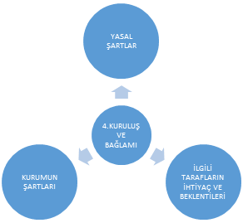

**9. PERFORMANS DEĞERLENDİRME**

(İÇ TETKİK, DÜZELTİCİ VE ÖNLEYİCİ FAALİYET, KURUM İÇİ VE DIŞI MEMNUNİYET ANKETLERİ)

cv

**5. LİDERLİK**

**8. OPERASYONEL SÜREÇLER**

*PROSESLERİN HAZIRLANMASI

*ŞARTNAMELER

*TALİMATLAR

**6. PLANLAMA**

* PLANLAMA

*RİSK VE FIRSAT ANALİZLERİ

* İSG HEDEFLERİ

**7. DESTEK VE KAYNAK**

*KAYNAKLAR

*YETKİNLİK VE FARKINDALIK

*İLETİŞİM

*EĞİTİM VE GELİŞİM